10.11.2021г.
Класс:1-4 классы Воспитатель: Леонович С.А.

ТЕМА : Чтение стихов Агнии Барто
Цель:
- Расширить знания учащихся о творчестве А.Л.Барто на примере героев из её произведений,
- воспитывать лучшие нравственные качества: честность, трудолюбие, вежливость, любовь к природе и внимательное отношение к ней,
- формировать устойчивый интерес к чтению

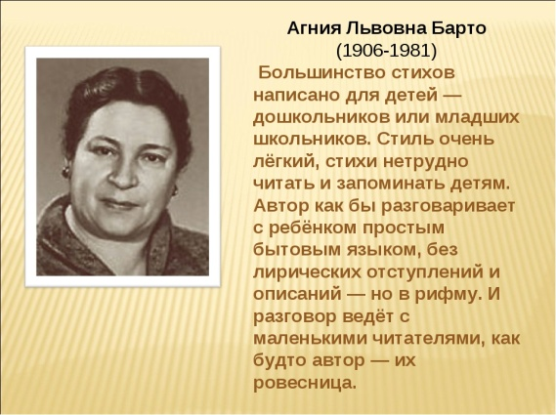
Воспитатель. А́гния Льво́вна Барто́ — русская советская детская поэтесса, писательница, киносценарист, радиоведущая. Она родилась в Москве 17 февраля 1906 года.
А.Л. Барто - удивительный человек, большой друг детей нашей страны и всего мира. Всмотритесь в это доброе лицо женщины, девизом творчества которой стали слова: «Я дарила детям радость, а дети возвратили мне молодость. Даже в 75 лет!». Все в ней просто, она такая домашняя, уютная, к ней хочется прижаться, рассказать все, спросить обо всем. Она вызывает расположение, доверие. Она такая близкая и родная.
В детстве у А. Барто была большая мечта – стать балериной. Она даже окончила балетное училище. Молодая, красивая, высокая, с лёгкой походкой, артистичная, на сцене балета была недолго – у неё появилось другое призвание – писать стихи.
Сегодня, услышав имя Агнии Львовны Барто, человек любого возраста улыбается и произносит: “Да-да, конечно, помню с детства:
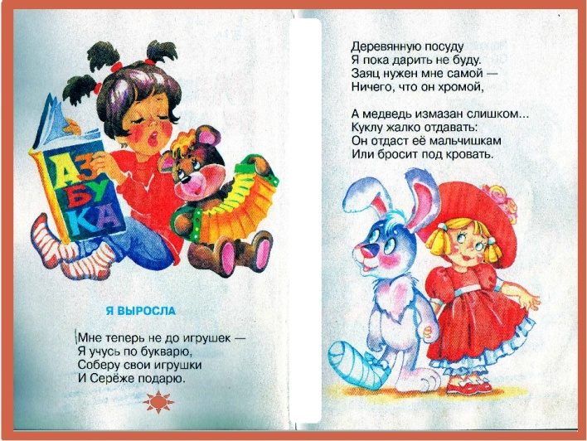
Уронили Мишку на пол,
Оторвали Мишке лапу,
Всё равно его не брошу,
Потому что он - хороший”.
Агния Львовна была человеком беспокойным. Особенно её волновало то, как живут дети. Совсем маленькие и постарше. Умеют ли быть верными в дружбе? Не ссорятся ли по пустякам? Помогают ли старшим? Любят ли читать, учиться?
Каждое её стихотворение – какой-то факт детской жизни.
Каждый должен воспитывать в себе привычку заботиться о людях, стремиться доставлять им радость, создавать хорошее настроение, быть отзывчивым, внимательным и добрым к ним, бережно относиться ко всему живому.
Не проходите мимо беды, даже если она случилась с жуком, - учит нас А.Барто.

Воспитатель. Конкурс «Узнай стихотворение».
1. Сема долго не был дома.
Отдыхал в Артеке Сема.
А потом он сел в вагон,
И в Москву вернулся он.
Вот знакомый поворот-
Но ни дома, ни ворот! («Дом переехал»)
2. Он купил ириску,
Решил её не есть.
Но как не есть ириску,
Когда ириска есть? («Сила воли»)
3. Как много стали задавать?!
Вдруг он сказал сердито.
Сижу за книжкой до сих пор
И всё не выучил урок. («Сережа учит уроки»)
4. У него один вопрос:
– Скоро будет Дед Мороз
Выдавать подарки? («Жадный Егор»).

5. У Танюши дел немало,
У Танюши много дел:
Утром брату помогала, —
Он с утра конфеты ел.(« Помощница»)

